# 项目views目录结构

npm install --registry=https://registry.npm.taobao.org

1.商品管理 goods

新增/编辑商品 edit

商品详情 detail

商品列表 index

2.品牌管理 brand

新建/编辑品牌 edit

品牌详情 detail

品牌列表 index

3.活动管理 activity

新建/编辑活动 edit

活动详情 detail

活动列表 index

4.订单管理 order

sales

订单列表 index

订单详情 detail

afterSales

售后单列表 index

售后单详情 detail

6.用户管理 user

customer

用户列表 index

用户详情 detail

inviteCode

邀请码列表 index

grade

VIP管理 index

7.支付 pay

record

支付流水 index

8.设置 setting

adminAccount

后台账号 index

paymentAccount

收款账户 index

freightTemplate

运费模板 index

returnAddress

退货地址 index

# 2、样式规则

1. 页面独有类名：由页面所在文件夹名称+页面的名称组成，如上面的商品列表页，其特有的类名即为goods-index,将goods-index作为商品列表页最外层标签的类名
2. 页面独有样式，请在<**style rel="stylesheet/scss" lang="scss" scoped**> </**style**>里面写
3. 如果某个页面需要单独重写element ui样式，请在当前没有scope的<**style rel="stylesheet/scss" lang="scss"** > </**style**>里面写,并且使用 该页面独有类名包裹在最外层，如下：

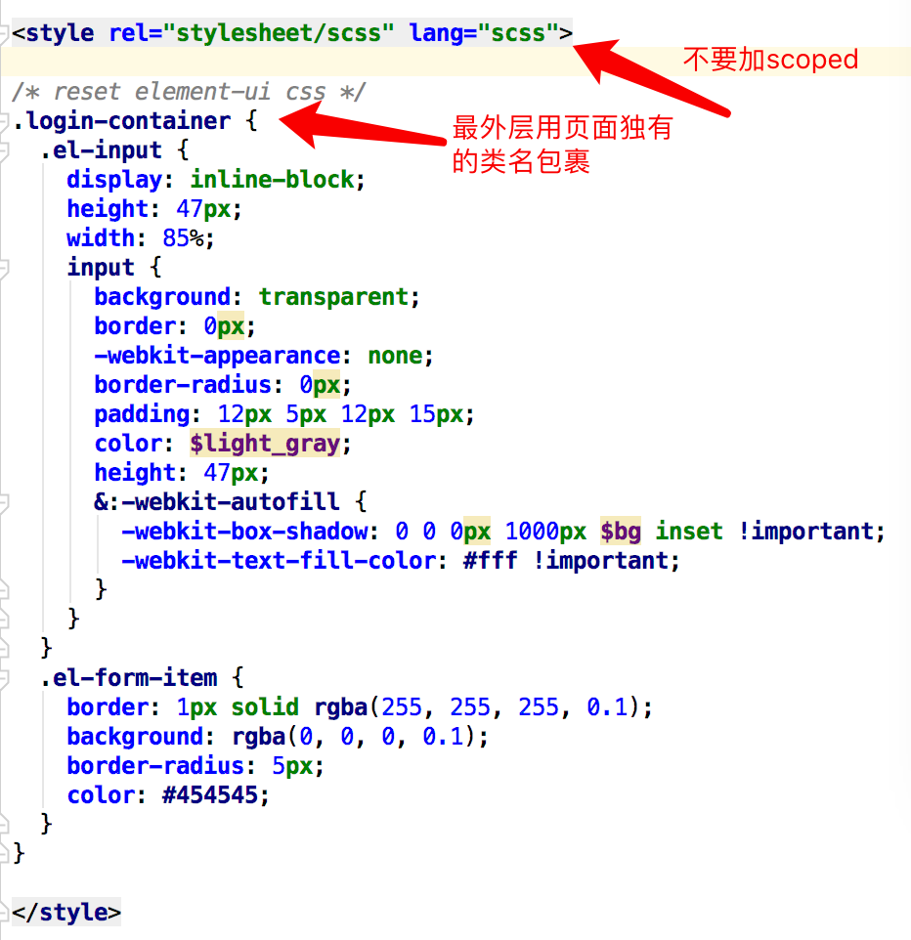

# 3、其他注意事项

1.一般文件目录使用小驼峰法命名, components里面的文件夹用大驼峰命名

2.api接口文件夹下，按功能模块划分api文件，一个功能模块新建一个js文件

3.调用接口，返回的code！=0的话，已经统一在拦截器里面弹出提示了，不用再次判断（毓琪加一下）

4.每个js方法，都注释下功能，在关键代码或者逻辑比较复杂的地方，也把实现的逻辑注释一下，方便后期维护

5.css样式按照页面布局顺序从上而下写

6.要有样式公用意识，对于多处用到的css样式，要抽取封装，放到styles/index.scss里面

7．对于element ui样式的全局重写，写在styless/element-ui.scss

8.写css的时候，用到的颜色尽量使用src/styles/variables.scss里面定义好的

9.css动画效果，写在src/styles/transition.scss

10.一些公用的js方法，写在src/utils/index.js里面

11.涉及编辑或者新增的按钮，调用接口后，将按钮设置为不可用，接口调用返回结果后，再将按钮设置为可用

12. src/styles/common.scss ，写一些常用的类，比如fs12代表12字体，pdl10,pdr10,mgr10,mgl10